**1 - Checar Pedido**

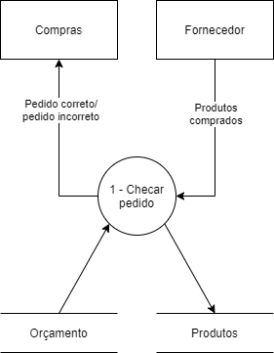

**Evento:** Fornecedor realiza a entrega do pedido.

**Objetivo:** Verificar se os produtos entregues foram os solicitados.

**Trabalhadores Envolvidos:**

Funcionários/Gerente

1. Verifica os itens do pedido entregue com o pedido solicitado;
   * + 1.1. Se os produtos não estiverem iguais, informa ao setor de compras que o pedido está incorreto/faltando.
2. Armazena os produtos e informa ao setor de compras que o pedido veio correto.

**2 – Realizar Contagem**

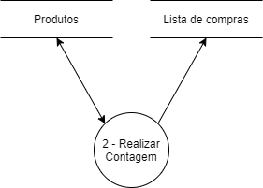**Evento:** Estoquista realiza a contagem da quantidade de produtos em estoque.

**Objetivo:** Verificar a quantidade de produtos em estoque para uma compra futura.

**Trabalhadores Envolvidos:**

Funcionários/Gerente

1. Verifica a quantidade de produtos no estoque.
   * + Caso a quantidade de um produto esteja baixa, ou o mesmo tenha acabado, o produto é adicionado a uma lista de compras.
     + Todas as noites é realizada uma contagem dos produtos em estoque.

**3 – Verificar Validade**

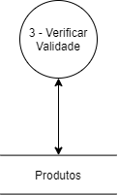**Evento**: Estoquista verifica a validade dos produtos.

**Objetivo**: Organizar o estoque de maneira que os produtos mais próximos da validade sejam utilizados primeiro

**Trabalhadores Envolvidos**: Funcionários/Gerente

* 1. Verifica a validade dos produtos;
  2. Organiza os produtos por validade, sendo os mais próximos em primeiro.

**4 - Descartar Produtos**

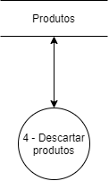**Evento:** Estoquista descarta produtos.

**Objetivo:** Verifica a validade, estado dos produtos e coloca para descarte ou troca.

**Trabalhadores Envolvidos:**

Funcionários/Gerente

1. Descarta os produtos com validade vencida ou inapropriados para consumo.